PresseINFORMATION

Ulm, 12. Dezember 2012

ISH, Messe Frankfurt, 12. bis 16. März 2013, Halle 6.0 Stand B 40

Wieland-Werke AG auf der ISH 2013: Sanitärwerkstoffe gemäß neuer UBA-Liste, cuprotherm-Flächentemperierung mit Kupferrohren
Rohre für Trinkwasser, Heizung und Solar, TrinkwV-konforme Werkstoffe für Sanitäranwendungen

Energieeffiziente Wärmeverteilung mit Kupferrohren sowie sichere Trinkwasser-versorgung mit Sanitärwerkstoffen aus Kupferlegierungen: Die Ulmer Wieland-Werke AG präsentiert auf der ISH 2013 in Frankfurt ihr breites Produktspektrum für Heizung, Sanitär und Solarthermie. Messeschwerpunkt ist zum einen die cuprotherm-Flächenheizung mit allen Systemvarianten. Zum anderen liegt der Fokus auf neuen und bewährten Werkstoffen für Sanitärarmaturen. Sämtliche auf der Messe vorgestellten Wieland-Werkstoffe sind auf der im Dezember 2012 veröffentlichten Liste des Umweltbundesamtes (UBA) für „trinkwasser-hygienisch geeignete metallene Werkstoffe“ aufgeführt. Das Listing bestätigt die Konformität mit der novellierten Trinkwasser-Verordnung, wodurch Planer und Installateure mit den Wieland-Werkstoffen auf der sicheren Seite stehen. Neben der bewährten Kupferlegierung CuZn40Pb2, die inzwischen von Wieland auch in W5000-Qualität für Drehteile angeboten wird, findet sich in der UBA-Liste unter anderem der Kupferwerkstoff CUPHIN. Auch die Klassiker im Wieland-Sortiment, die Markenkupferrohre für die technische Gebäudeausrüstung, werden in allen Varianten ausgestellt. Die Produkte SANCO und die Varianten der werkseitig gedämmten WICU-Familie bestehen aus Reinkupfer, sie zählen ebenfalls zu den trinkwasserhygienisch geeigneten metallenen Produkten. Das gilt auch für die gewichtsreduzierten, flexiblen CTX-Kupferrohre, die ebenso universell für die Sanitärinstallation und die cuprotherm-Flächenheizsysteme eingesetzt werden. Auf der Frankfurter ISH werden die neuartigen Dünnschicht-Fußbodenheizungsvarianten gezeigt, unter anderem der cuprotherm ekoBoden, der mit klassischem Estrich niedrige Aufbauhöhen ermöglicht. Darüber hinaus präsentiert Wieland die solarclean-Rohre für Solarthermie sowie die hochfeste Kupferlegierung K65 für Wärmetauscher in Verbindung mit CO₂ als Kältemittel. Abgerundet wird der Messeauftritt durch die cuproclean- und cuproform-Kupferrohre für die optimierte Herstellung von Wärmeerzeugern sowie die hochberippten Rohre der Marke GEWA für Gasbrennwerttechnik und Trinkwassererwärmung.

cuprotherm ekoBoden: der wirtschaftliche Dünnschichtaufbau
Wieland-Messeschwerpunkt im Bereich Flächentemperierung ist der höhenreduzierte Fußbodenaufbau „cuprotherm ekoBoden“, der sich sowohl für Bestandsbauten als auch für Neubauprojekte eignet. Das System zeichnet sich durch einen dünnschichtigen Aufbau aus, der einschließlich Rohrleitungen und Estrich nur 33 Millimeter beträgt. Besonders wirtschaftlich ist diese Variante, weil anstelle von kostenintensiven Spachtel- oder Ausgleichsmassen als Lastverteilschicht konventionelle Zement- und Calciumsulfat-Estriche zur Anwendung kommen. Zusätzlich kann bei dieser Variante der Estrich fugenfrei verlegt werden. Für das cuprotherm CTX-System zeigt Wieland weitere Komponenten für die Trinkwasserinstallation und die Heizkörperanbindung.

Breites Produktportfolio: Wieland-Sanitärwerkstoffe gemäß UBA-Liste
Das Thema Sanitärwerkstoffe ist für Wieland aufgrund der aktuellen regulatorischen Änderungen ein weiterer Messeschwerpunkt auf der ISH. Ein Messe-Highlight ist der UBA-gelistete und TrinkwV-konforme Werkstoff CUPHIN, der bereits seit Jahren als sichere und bewährte Werkstoff-Alternative von vielen namhaften deutschen Herstellern von Sanitärbauteilen verwendet wird. Neben der ausgezeichneten Beständigkeit zeichnet sich CUPHIN durch sehr gute Verarbeitbarkeit aus – und das ohne die Elemente Blei und Nickel. Der Armaturenwerkstoff eignet sich für zahlreiche Produkte, vom Wasserzähler bis zum Pressfitting. Neben CUPHIN stellt Wieland auf der ISH weitere Werkstoffe für Trinkwasseranwendungen vor, die allesamt auf der UBA-Liste stehen und damit als „hygienisch geeignet“ gelten.

Kupferrohr-Qualitäten für industrielle Anwendungen
Die Wieland-Werke AG präsentiert auch eine Reihe von speziell entwickelten Rohrsystemen für die Einsatzbereiche Gewerbe und Industrie. Dazu gehören Rohre aus der hochfesten Legierung K65, die für Hochdruckanwendungen bis 120 bar prädestiniert sind und in transkritischen Anlagen mit CO₂ als Kältemittel zum Einsatz kommen – beispielsweise für Kälteanwendungen in Supermärkten. Ergänzend zeigt Wieland die Innovation cuproform: Diese Kupferrohrqualität für industrielle Anwendungen ist hochumformbar und erleichtert somit Prozesse wie Aufweiten, Biegen, Stauchen oder Bördeln. cuproform erlaubt eine extreme Aufweitung des Rohrmaterials und ermöglicht damit beispielsweise das Anformen von Fittinggeometrien an das Rohrende, womit sich anzulötende Fittings einsparen lassen. Außerdem präsentiert Wieland mit cuproclean ein Kupfer-Industrierohr, das eine besonders reine Innenoberfläche aufweist und damit auch für Apparate mit Frischwasser geeignet ist. Auch das neueste Mitglied der solarclean-Familie für Solarthermie-Anwendungen, solarclean_SL, ist pünktlich zur ISH verfügbar. Für Anwendungen im Bereich Gasbrennwerttechnik zeigt Wieland die Hochrippenrohre der Marke GEWA-H aus Aluminium mit Wicoatec-Beschichtung. Die mittelhochberippten Kupferrohre der Marke GEWA-D werden hingegen sehr häufig für die Trinkwassererwärmung mit Wärmespeicherung eingesetzt.
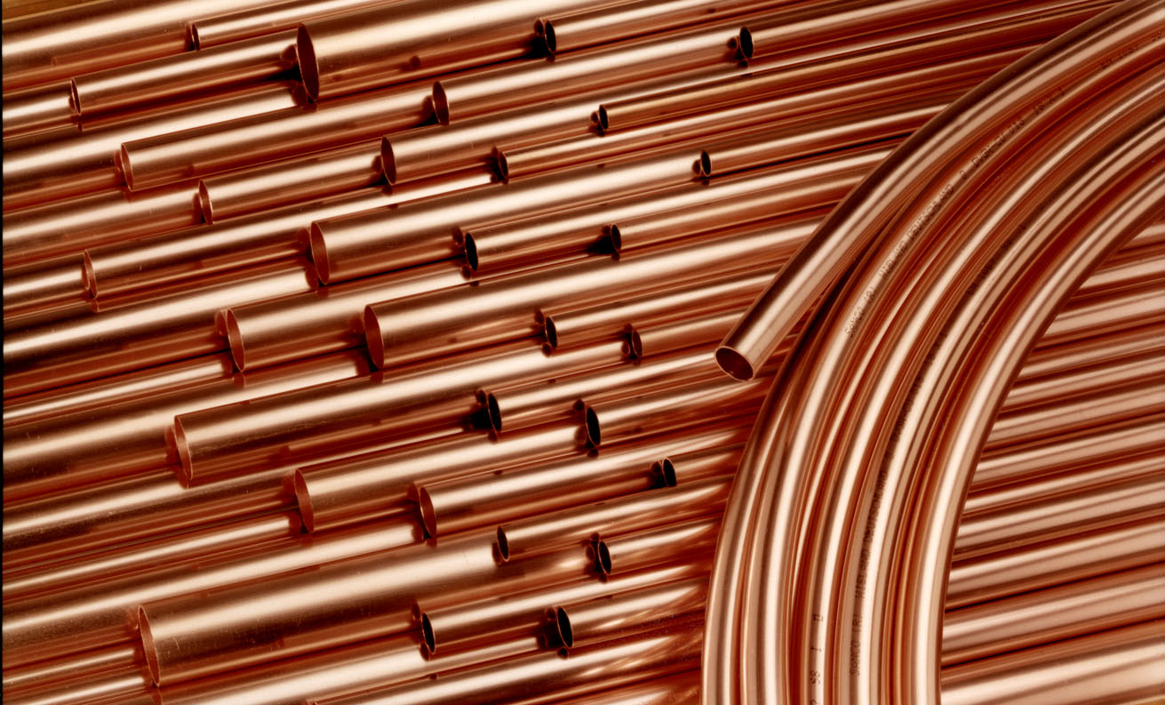
Bildmaterial:
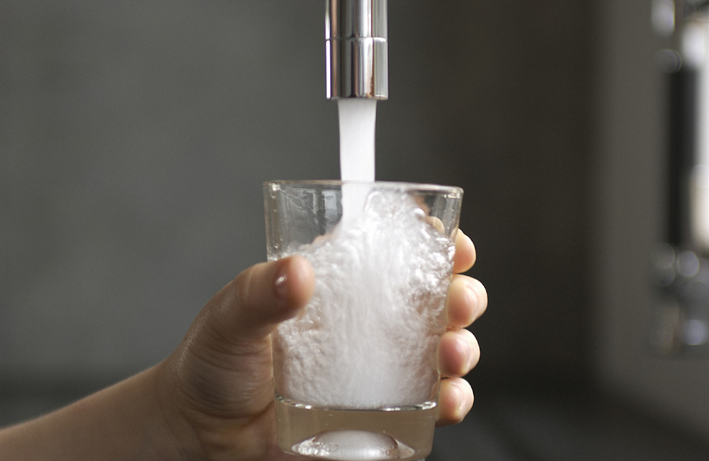
Aus Reinkupfer:
die seit Jahrzehnten bewährten SANCO-Trinkwasserrohre

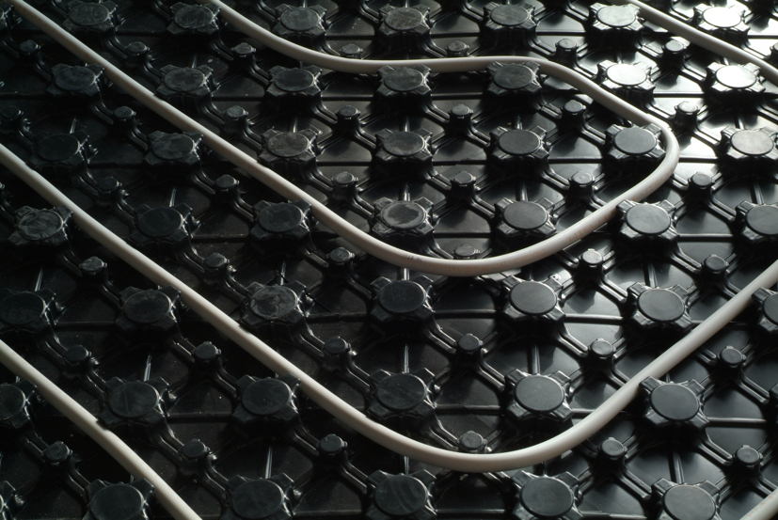
cuprotherm-ekoBoden: nur 33 mm konventioneller Estrich

Sichere Trinkwasserversorgung: Wieland bietet mehrere hygienisch geeignete Sanitärwerkstoffe

Bildmaterial zu dieser Presseinformation steht für Sie unter www.press-n-relations.de zum Download zur Verfügung – im Anhang der dort veröffentlichten Presseinfo (Rubrik „News“).

Weitere Informationen:  Wieland-Werke AG  Karin Maier, Pressesprecherin  Graf-Arco-Straße 36 - 89079 Ulm  Telefon: 0731-944-2663  Telefax: 0731-944-42663  karin.maier@wieland.de  www.wieland.de | Pressearbeit:  Press’n’Relations GmbH  Bruno Lukas  Magirusstraße 33 - 89077 Ulm  Telefon: 0731-9628717  Telefax: 0731-9628797  blu@press-n-relations.de  www.press-n-relations.de

Die Wieland-Gruppe ist einer der weltweit führenden Hersteller von Halbfabrikaten und Sondererzeugnissen aus Kupfer und Kupferlegierungen: Bänder, Bleche, Rohre, Stangen, Drähte und Profile sowie Gleitelemente, Rippenrohre und Wärmetauscher. Die Produkte aus mehr als 100 verschiedenen Kupferwerkstoffen werden vorrangig in der Elektronik und Elektrotechnik eingesetzt. Weitere wichtige Abnehmerbranchen sind die Automobilindustrie, das Bauwesen, die Kälte-/Klima- und Heizungstechnik sowie der Maschinen- und Apparatebau. Gemeinsam mit den Kunden entwickelt das Unternehmen Lösungen für individuelle und industrielle Anwendungen. Die Wieland-Gruppe umfasst mehr als 30 produzierende Gesellschaften, Schneidcenter und Handelsunternehmen in Europa, Asien, Südafrika sowie in den USA. Zur Wieland-Werke AG gehören vier Werke in Ulm, Velbert-Langenberg, Villingen-Schwenningen und Vöhringen. Die Markenkupferrohre der Wieland-Haustechnik werden in Deutschland, am Standort Vöhringen (Bayern), hergestellt. Entwicklung sowie Produktion und Vertrieb sind nach DIN EN ISO 9001 zertifiziert. Darüber hinaus verfügt das Unternehmen über ein akkreditiertes Prüf- und Zertifizierlabor. Die Werke in Deutschland sind gemäß der internationalen Umweltnorm DIN EN ISO 14001 zertifiziert, das größte Werk in Vöhringen ist nach dem europäischen Umweltstandard EMAS validiert. Der Umsatz der Wieland-Gruppe betrug im Geschäftsjahr 2010/2011 3.287 Mio. Euro, der Absatz lag bei 475.000 Tonnen. Weltweit beschäftigt Wieland rund 6.500 Mitarbeiter, davon über 4.000 in Deutschland.

